ОСНОВНИ РЕЗУЛТАТИ ОТ НАБЛЮДЕНИЕТО НА
РАБОТНАТА СИЛА ПРЕЗ 2022 ГОДИНА

Наблюдението на работната сила във всички държави - членки на ЕС, включително и в България, се провежда в съответствие с изискванията на Регламент (EС) 2019/1700 на Европейския парламент и на Съвета за създаване на обща рамка за европейската статистика за лицата и домакинствата, основана на индивидуални данни, събрани чрез извадки, и свързаните с него прилагащи регламенти на Европейската комисия в областта на статистиката на работната сила.
• През 2022 г. икономически активните лица на възраст 15 - 64 навършени години са 3 191.2 хил., или 73.6% от населението на същата възраст. В сравнение с 2021 г. коефициентът на икономическа активност се увеличава с 1.6 процентни пункта.
• Общият брой на заетите лица e 3 150.5 хил., от които 1 678.4 хил., или 53.3%, са мъже и 1 472.1 хил., или 46.7%, са жени. Коефициентът на заетост за населението на възраст 15 и повече навършени години е 54.2% (60.3% за мъжете и 48.5% за жените).
• Заетите лица на възраст 15 - 64 навършени години са 3 053.3 хиляди. Коефициентът на заетост за населението в същата възрастова група е 70.4% (73.8% за мъжете и 66.8% за жените). В сравнение с 2021 г. коефициентът се увеличава с 2.3 процентни пункта.

Фиг. 1. Коефициенти на заетост по възрастови групи
през 2021 и 2022 година

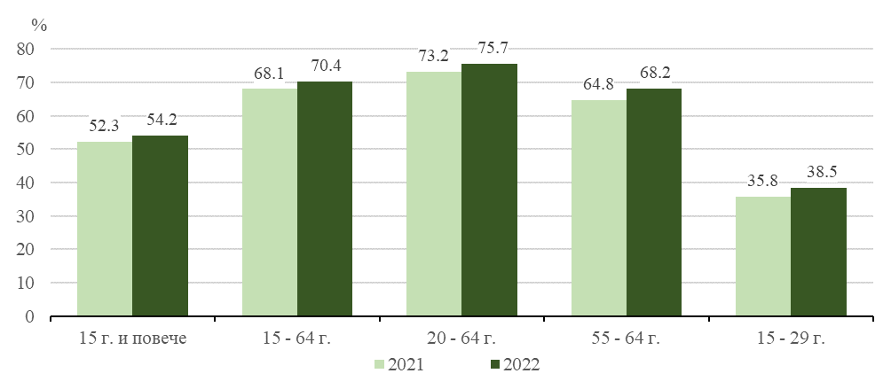
• Коефициентът на заетост за населението на възраст 20 - 64 навършени години е 75.7%. При мъжете коефициентът на заетост за тази възрастова група е 79.5%, а при жените - 71.8%.
• Коефициентът на заетост за възрастовата група 55 - 64 навършени години е 68.2% (73.3% за мъжете и 63.5% за жените).

• През 2022 г. безработните лица са 140.4 хил., от които 78.2 хил. (55.7%) са мъже и 62.2 хил. (44.3%) - жени.
• Коефициентът на безработица е 4.3% (4.5% за мъжете и 4.1% за жените), като в сравнение с 2021 г. намалява с 1.0 процентен пункт.

Фиг. 2. Коефициенти на безработица за възрастовата група 15 - 64 навършени години по степени на образование през 2021 и 2022 година
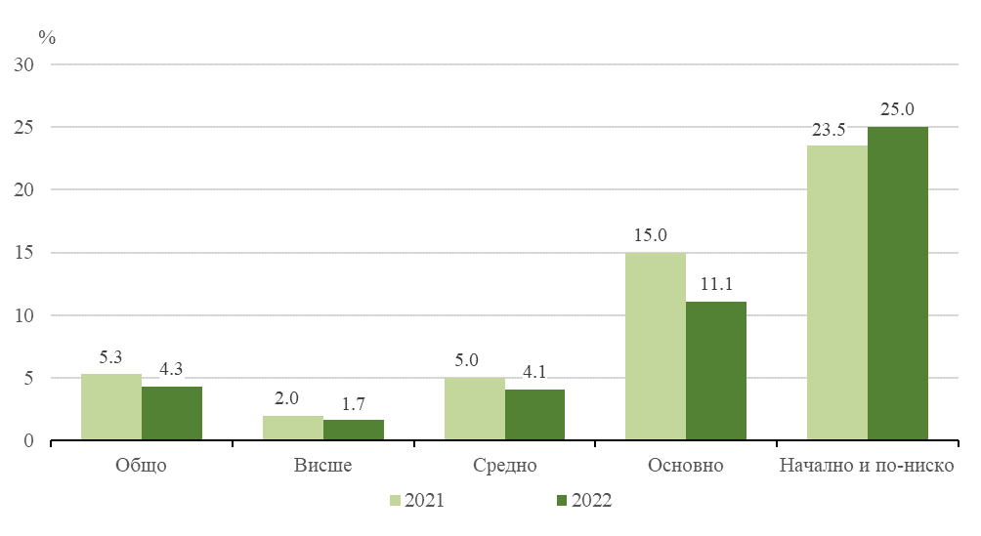
• Коефициентът на безработица за възрастовата група 15 - 29 навършени години е 7.9%.
- Относителният дял на продължително безработните лица от всички безработни е 53.8%, а коефициентът на продължителна безработица е 2.3% - съответно 2.5% за мъжете и 2.1% за жените.
• През 2022 г. икономически неактивните лица на възраст 15 - 64 навършени години са 1 147.1 хил., от които 498.5 хил. са мъже и 648.6 хил. са жени. Коефициентът на икономическа неактивност (15 - 64 навършени години) е 26.4% - съответно 22.7% за мъжете и 30.3% за жените.
• Броят на обезкуражените лица на възраст 15 - 64 навършени години е 51.7 хил., или 4.5% от всички икономически неактивни лица в същата възрастова група.
• Относителният дял на рано напусналите образование и обучение от населението на възраст 18 - 24 навършени години е 10.5%.
• Относителният дял на лицата с висше образование от населението на възраст 25 - 34 навършени години е 33.8%.
• Относителният дял на незаетите и неучастващи в образование и обучение от населението на възраст 15 - 29 навършени години е 15.1%.

Методологични бележки

Наблюдението на работната сила е извадково и се провежда непрекъснато, като осигурява тримесечни и годишни данни за икономическата активност на населението на 15 и повече навършени години. Изследването обхваща обикновените домакинства в страната. Домакинствата, участващи в наблюдението, са подбрани на случаен принцип и се анкетират чрез лично интервю.
Наблюдаван период - характеристиките на всяко анкетирано лице се отнасят за състоянието му през определена календарна седмица.
Икономически активното население (работната сила) включва всички заети и безработни лица.
Заети са лицата на възраст 15 - 89 навършени години, които през наблюдавания период:
- извършват работа дори за един час, за което получават работна заплата или друг доход;
- не работят, но имат работа, от която временно отсъстват поради годишен отпуск, болест, отпуск при раждане и отглеждане на малко дете до навършване на 2-годишна възраст, гъвкав график на работното време, участие в обучение, свързано с работата, както и поради друго отсъствие, ако продължителността му е 3 месеца или по-малко.
Безработни са лицата на възраст 15 - 74 навършени години, които:
- нямат работа през наблюдавания период;
- активно търсят работа през период от четири седмици, вкл. наблюдаваната, или вече са намерили работа, която очакват да започнат до три месеца след края на наблюдавания период;
- имат възможност да започнат работа до две седмици след края на наблюдавания период.
Продължително безработни са лицата, които са безработни от една или повече години.
Икономически неактивни (лица извън работната сила) са лицата на възраст 15 и повече навършени години, които не са нито заети, нито безработни през наблюдавания период, вкл. всички лица на възраст 90 и повече навършени години.
Обезкуражени са лицата извън работната сила на възраст 15 - 74 навършени години, които желаят да работят, но не търсят активно работа, защото предполагат, че няма да намерят подходяща работа.
Коефициент на икономическа активност - относителен дял на икономически активното население (работната сила) от общото население (в съответната група).
Коефициент на заетост - относителен дял на заетите лица от общото население (в съответната група).
Коефициент на безработица - относителният дял на безработните лица от икономически активното население.

Коефициент на продължителна безработица - относителният дял на продължително безработните лица от икономически активното население.
Коефициент на неактивност - относителният дял на икономически неактивните лица от населението (в съответната група).
Рано напуснали образование и обучение са лицата на възраст 18 - 24 навършени години, завършили най-много основно образование и неучастващи в образование и обучение през последните четири седмици, предхождащи наблюдението.
Незаети и неучастващи в образование и обучение са лицата, които не са заети през наблюдавания период (т.е. са безработни или икономически неактивни) и същевременно не участват във формално или неформално образование и обучение през последните четири седмици, предхождащи наблюдението.
Годишните данни са осреднени стойности от четирите тримесечия на съответната година.
Поради направените закръгления в някои случаи общите данни могат да се различават незначително от сумата на отделните групи, включващи се в тях.
По-подробни данни от Наблюдението на работната сила могат да се намерят на сайта на НСИ - www.nsi.bg, раздел „Пазар на труда“, Наблюдение на работната сила.

Приложение
Таблица 1
Основни показатели за икономическа активност на населението през
2021 и 2022 година

 | 2021 | 2022 | Изменение  (2022 спрямо 2021)
Общо
Коефициент на икономическа активност (15 - 64 години) - % | 72.0 | 73.6 | 1.6
Заети лица - общо - хиляди | 3076.5 | 3150.5 | 74.0
Заети лица на 15 - 64 години - хиляди | 2986.7 | 3053.3 | 66.6
Заети лица на 15 - 24 години - хиляди | 104.0 | 123.8 | 19.8
Заети лица на 15 - 29 години – хиляди | 348.4 | 368.6 | 20.2
Заети лица на 20 - 64 години – хиляди | 2976.8 | 3042.4 | 65.6
Заети лица на 55 - 64 години – хиляди | 598.8 | 619.3 | 20.5
Коефициент на заетост - % | 52.3 | 54.2 | 1.9
Коефициент на заетост (15 - 64 години) - % | 68.1 | 70.4 | 2.3
Коефициент на заетост (15 - 24 години) - % | 16.8 | 19.8 | 3.0
Коефициент на заетост (15 - 29 години) - % | 35.8 | 38.5 | 2.7
Коефициент на заетост (20 - 64 години) - % | 73.2 | 75.7 | 2.5
Коефициент на заетост (55 - 64 години) - % | 64.8 | 68.2 | 3.4
Безработни лица - общо - хиляди | 171.1 | 140.4 | -30.7
Безработни лица на 15 - 64 години - хиляди | 168.6 | 137.9 | -30.7
Безработни лица на 15 - 24 години - хиляди | 19.6 | 14.9 | -4.7
Безработни лица на 15 - 29 години - хиляди | 40.6 | 31.7 | -8.9
Коефициент на безработица - % | 5.3 | 4.3 | -1.0
Коефициент на безработица (15 - 64 години) - % | 5.3 | 4.3 | -1.0
Коефициент на безработица (15 - 24 години) - % | 15.8 | 10.7 | -5.1
Коефициент на безработица (15 - 29 години) - % | 10.4 | 7.9 | -2.5
Коефициент на продължителна безработица - % | 2.6 | 2.3 | -0.3
Обезкуражени лица - общо - хиляди | 59.7 | 53.5 | -6.2
Обезкуражени лица на 15 - 64 години - хиляди | 57.2 | 51.7 | -5.5

Таблица 1
Основни показатели за икономическа активност на населението през
2021 и 2022 година

(Продължение)
 | 2021 | 2022 | Изменение  (2022 спрямо 2021)
Мъже
Коефициент на икономическа активност (15 - 64 години) - % | 76.2 | 77.3 | 1.1
Заети лица - общо - хиляди | 1648.7 | 1678.4 | 29.7
Заети лица на 15 - 64 години - хиляди | 1595.3 | 1621.8 | 26.5
Заети лица на 15 - 24 години - хиляди | 64.5 | 74.9 | 10.4
Заети лица на 15 - 29 години - хиляди | 200.4 | 209.8 | 9.4
Заети лица на 20 - 64 години - хиляди | 1589.6 | 1615.4 | 25.8
Заети лица на 55 - 64 години - хиляди | 311.3 | 321.4 | 10.1
Коефициент на заетост - % | 58.6 | 60.3 | 1.7
Коефициент на заетост (15 - 64 години) - % | 72.0 | 73.8 | 1.8
Коефициент на заетост (15 - 24 години) - % | 20.3 | 23.4 | 3.1
Коефициент на заетост (15 - 29 години) - % | 40.2 | 42.7 | 2.5
Коефициент на заетост (20 - 64 години) - % | 77.3 | 79.5 | 2.2
Коефициент на заетост (55 - 64 години) - % | 69.9 | 73.3 | 3.4
Безработни лица - общо - хиляди | 95.5 | 78.2 | -17.3
Безработни лица на 15 - 64 години - хиляди | 93.9 | 76.1 | -17.8
Безработни лица на 15 - 24 години - хиляди | 12.4 | 9.1 | -3.3
Безработни лица на 15 - 29 години - хиляди | 24.8 | 19.8 | -5.0
Коефициент на безработица - % | 5.5 | 4.5 | -1.0
Коефициент на безработица (15 - 64 години) - % | 5.6 | 4.5 | -1.1
Коефициент на безработица (15 - 24 години) - % | 16.1 | 10.8 | -5.3
Коефициент на безработица (15 - 29 години) - % | 11.0 | 8.6 | -2.4
Коефициент на продължителна безработица - % | 2.7 | 2.5 | -0.2
Обезкуражени лица - общо - хиляди | 33.1 | 26.7 | -6.4
Обезкуражени лица на 15 - 64 години - хиляди | 31.4 | 25.5 | -5.9

Таблица 1
Основни показатели за икономическа активност на населението през
2021 и 2022 година
(Продължение и край)
 | 2021 | 2022 | Изменение  (2022 спрямо 2021)
Жени
Коефициент на икономическа активност (15 - 64 години) - % | 67.7 | 69.7 | 2.0
Заети лица - общо - хиляди | 1427.8 | 1472.1 | 44.3
Заети лица на 15 - 64 години - хиляди | 1391.4 | 1431.5 | 40.1
Заети лица на 15 - 24 години - хиляди | 39.5 | 49.0 | 9.5
Заети лица на 15 - 29 години - хиляди | 148.0 | 158.8 | 10.8
Заети лица на 20 - 64 години - хиляди | 1387.2 | 1426.9 | 39.7
Заети лица на 55 - 64 години - хиляди | 287.5 | 297.9 | 10.4
Коефициент на заетост - % | 46.6 | 48.5 | 1.9
Коефициент на заетост (15 - 64 години) - % | 64.2 | 66.8 | 2.6
Коефициент на заетост (15 - 24 години) - % | 13.1 | 16.1 | 3.0
Коефициент на заетост (15 - 29 години) - % | 31.2 | 34.1 | 2.9
Коефициент на заетост (20 - 64 години) - % | 68.9 | 71.8 | 2.9
Коефициент на заетост (55 - 64 години) - % | 60.1 | 63.5 | 3.4
Безработни лица - общо - хиляди | 75.6 | 62.2 | -13.4
Безработни лица на 15 - 64 години - хиляди | 74.7 | 61.7 | -13.0
Безработни лица на 15 - 24 години - хиляди | 7.2 | 5.8 | -1.4
Безработни лица на 15 - 29 години - хиляди | 15.8 | 12.0 | -3.8
Коефициент на безработица - % | 5.0 | 4.1 | -0.9
Коефициент на безработица (15 - 64 години) - % | 5.1 | 4.1 | -1.0
Коефициент на безработица (15 - 24 години) - % | 15.3 | 10.7 | -4.6
Коефициент на безработица (15 - 29 години) - % | 9.6 | 7.0 | -2.6
Коефициент на продължителна безработица - % | 2.4 | 2.1 | -0.3
Обезкуражени лица - общо - хиляди | 26.5 | 26.8 | 0.3
Обезкуражени лица на 15 - 64 години - хиляди | 25.7 | 26.1 | 0.4

